**Modul: Aktionsbutton (27)**

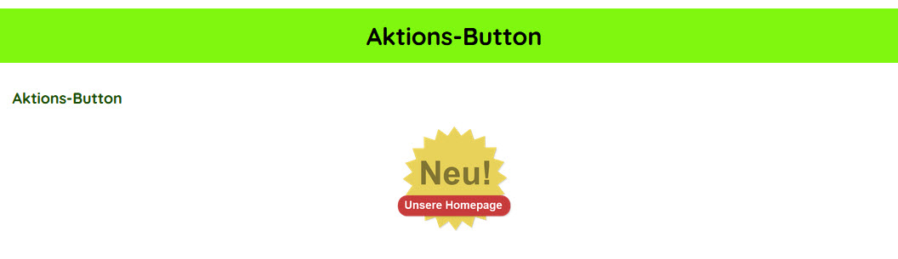

Anzahl Buttons: 1

Button-Text (20 Zeichen):

Button-Link: